«Как растения пьют воду»
Цель: ознакомление со строением растений, функциями частей растений, выявить причину потребности растений в воде, показать, как вода влияет на рост растений.

Дидактическая игра: «Живое, не живое».
-Предложите определить, что относится к живой природе, что к неживой и что сделано руками человека: камень, горы, река, водопад, дерево, мышь, цветок, жук, кукла, мяч, стул, чашка.
- Подводя итоги игры, акцентируйте внимание на то, цветок живой. Как это он живой? Разве он бегает, прыгает? У него нет ног, нет рук и бегать он не умеет.
-Все растения относятся к живым существам.
Игра «Собери цветок»
(Корень, стебель, лист, цветок)
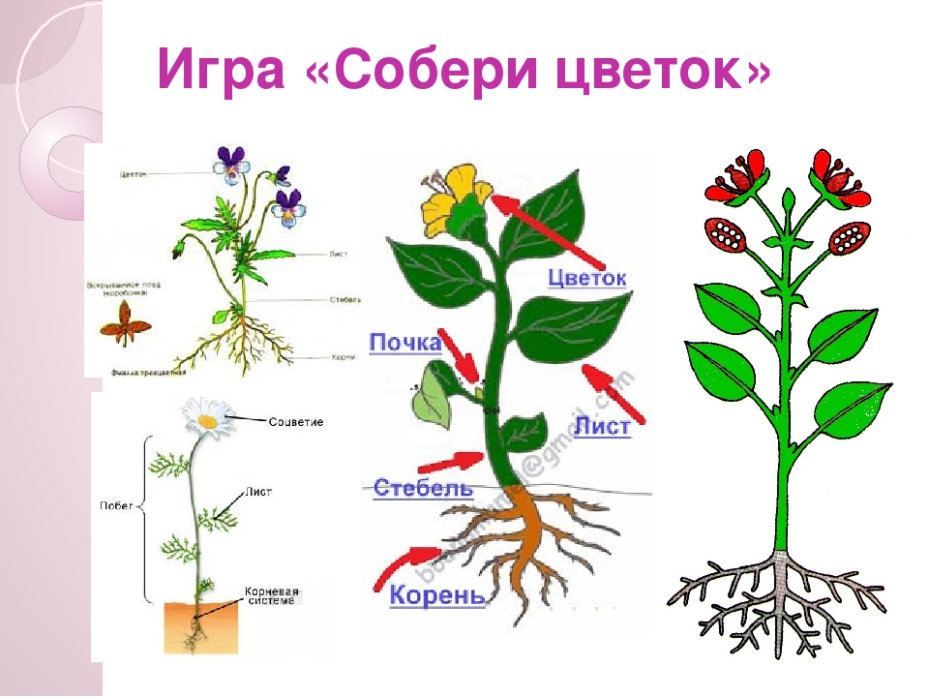
-Для того, что бы растение росло и было красивым, здоровым ему необходимы все части.
- А еще ему необходимы благоприятные условия (земля, свет, тепло, вода). Без этого растения расти не сможет.
- Растение, как любой живой организм питается, пьет, тянется к солнцу, растет, размножается, еще растения дышат.
-Каждая часть растения выполняет свою функцию.
-Расскажите, для чего нужны и что выполняют разные части растения.
Корень удерживает растение в земле, всасывает из земли воду и питательные вещества, дышит.
Стебель удерживает растение как опора, проводит воду и другие питательные вещества другим частям растения, дышит.
Лист улавливает солнечный свет, испаряет влагу, дышит, поглощает азот и выделяет кислород.
Цветок - из него появляются семена, из семян вырастает новое растение, дышит.
В природе очень много разных растений, и все они по -своему приспосабливаются к разным условиям жизни.
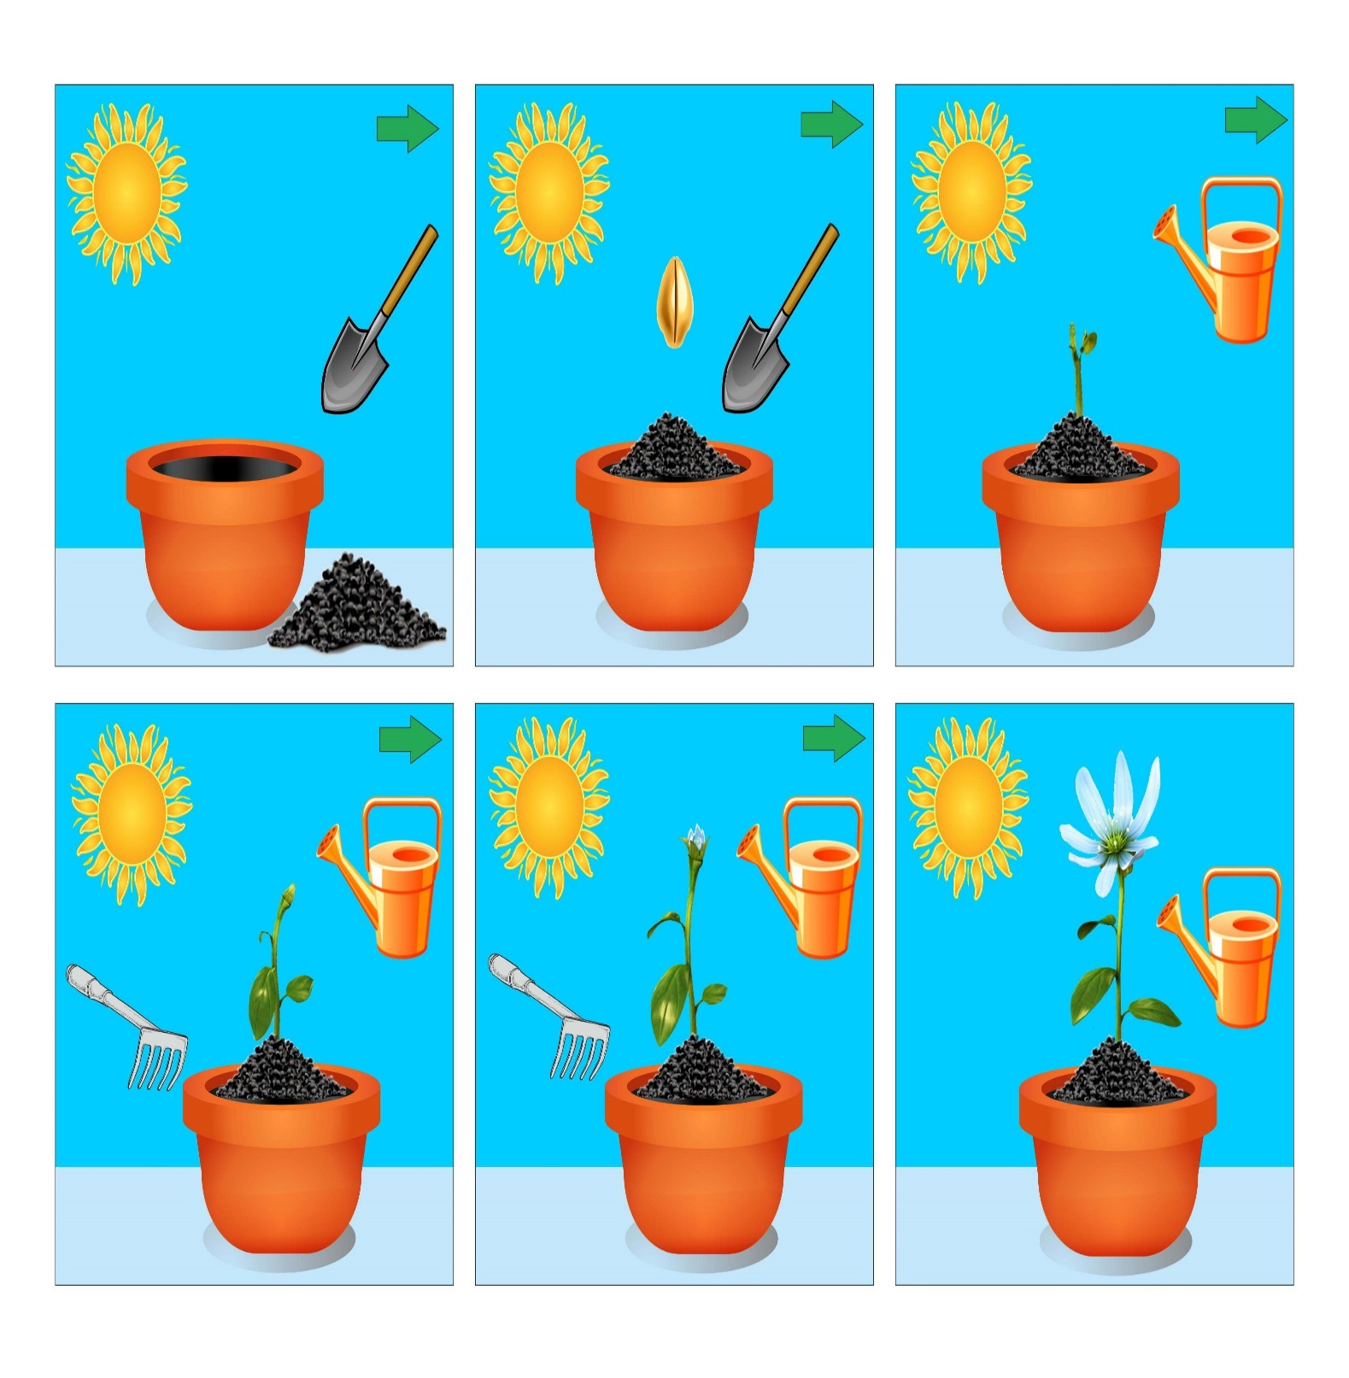

Подготовьте для экспериментальной деятельности стаканчики с водой, без воды, красители, цветы или листья капусты
Выполнение эксперимента.
Возьмите цветы(любые белые). В стаканы с водой добавьте разные пищевые красители. Опустите в подкрашенную воду цветы.
Но один цветок оставьте без изменения, поставьте его в стакан без воды.
Оставим наши цветы на час.
- Что произошло с цветочками?
-Цветы, которые поставили в подкрашенную воду, стали менять цвет. Значит, они «втянули» в себя воду. Цветок, стоявший без воды, завял.
- Так же как краситель по канальцам проникает в лист, так и вода поднимается от корней деревьев к листьям.
Вывод: сравнивая цвет с одной и с другой стороны цветочка, можно скоро заметить, как внутри него, поднимаются кверху разноцветные полоски. Это по сосудам поднимается подкрашенная вода.
-Чем дольше простоит растение в красителе, тем влага поднимется выше по листу.
Судя по завядшему цветку, можно сделать вывод - растения без воды жить не могут.
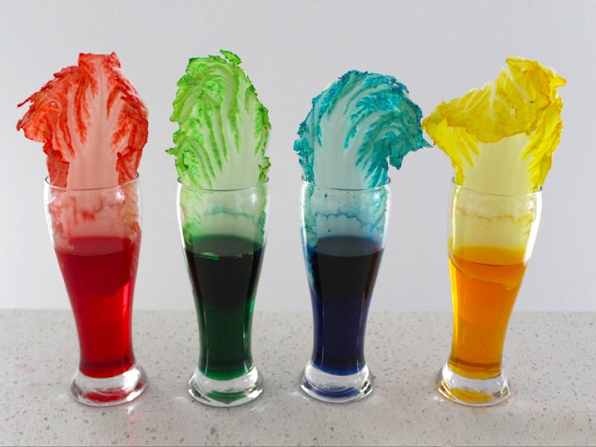
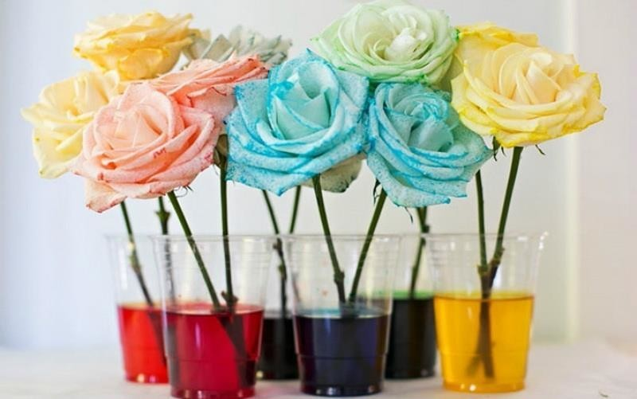
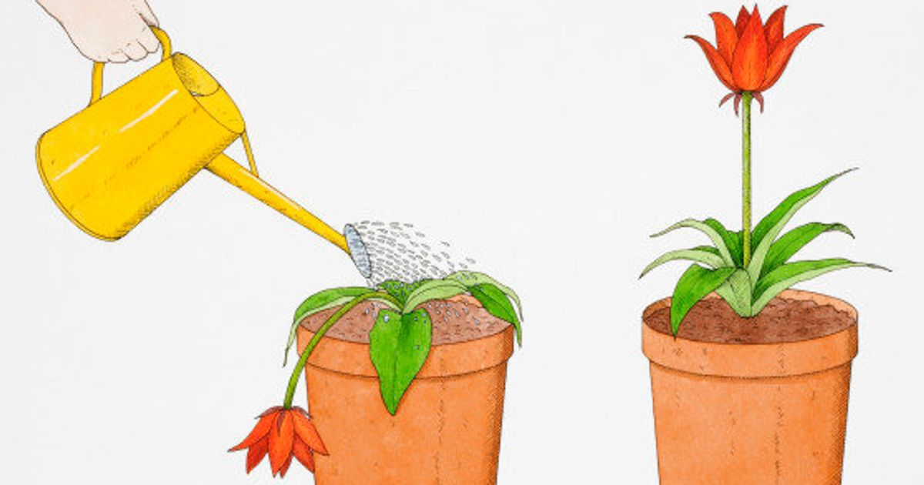

Проведите беседу по итогам занятия
-Растения приносят нам огромную пользу, они очищают нам воздух от вредных газов, и там, где много растений людям легче дышать. Когда мы смотрим на растения, мы любуемся их красотой и получаем от этого хорошее настроение.
-Как мы можем помочь растениям?

